ZAPISNIK

s 20. sjednice Vijeća Mjesnog odbora Gajnice održane u ponedjeljak, 12. 12. 2022. u 18.30 sati u prostoru Mjesne samouprave Gajnice, Ulica kerestinečkih žrtava 31, mala dvorana.

NAZOČNI ČLANOVI VIJEĆA:
Milan Vukelić, Lucija Rain, Ljiljana Kahlina, Lidija Sarta, Mažda Hdagha, Željko Prašnički i Bojan Tepšić
ODSUTNI ČLANOVI VIJEĆA: Alen Šukurica i Ivančica Tomečić
Predsjednica konstatira da je sjednici prisutno 7 članova Vijeća.
Predsjedava Ljiljana Kahlina, predsjednica Vijeća.
Zapisnik vodi: Ljiljana Kahlina.
Predsjednica daje na glasovanje Zapisnik sa 19. sjednice. M Hdagha ima primjedbu na zapisnik u dijelu prihvaćanja zapisnika s 18. sjednice. Primjedba je uvažena.
Zapisnik s 19. sjednice VMO Gajnice prihvaćen je jednoglasno.
Predsjednica predlaže čita dnevni red i predlaže dopune dnevnom redu:
T 2. Prijedlog zaključka o traženju očitovanja ViO o puknućima cijevi u Čileanskoj i Dunantovoj ulici
T 3. Prijedlog zaključka o dodatnoj sanaciji kolotraga na autobusnoj stanici Dubravica-jug
T 4.Prijedlog zaključka o postavljanju zaštitnih klamerica prilazu zgrade Čileanska 1
Dopune dnevnom redu su prihvaćene jednoglasno.
Predsjednica daje na glasovanje dopunjeni
DNEVNI RED:
- Suglasnost za korekciju polazaka autobusne linije 121 Črnomerec - Karažnik – Gajnice
- Prijedlog zaključka o traženju očitovanja ViO o puknućima cijevi u Čileanskoj i Dunantovoj ulici
- Prijedlog zaključka o dodatnoj sanaciji kolotraga na autobusnoj stanici Dubravica-jug
- Prijedlog zaključka o postavljanju zaštitnih klamerica prilazu zgrade Čileanska 1
- Zaključci na temelju zahtjeva građana:
- prijedlog zaključka o postavljanju uzdignutih ploha u Ulici kerestinečkih žrtava i Čileanskoj ulici - predlagatelj M.Š.
- prijedlog zaključka o premještanju klupica u parku u Ulici Pabla Nerude -predlagatelj M.M.
- Pitanja i prijedlozi

Dopunjeni dnevni red je jednoglasno prihvaćen.
Točka 1. Suglasnost za korekciju polazaka autobusne linije 121 Črnomerec - Karažnik – Gajnice
Vijećnici su unaprijed dobili materijal za ovu točku. Predsjednica otvara raspravu. U raspravi sudjeluju svi vijećnici.

Vijeće jednoglasno donosi
ZAKLJUČAK
Vijeće Mjesnog odbora Gajnice suglasno je s korekcijom polazaka autobusne linije 121 Črnomerec - Karažnik – Gajnice.

Točka 2. Prijedlog zaključka o traženju očitovanja ViO o puknućima cijevi u Čileanskoj i Dunantovoj ulici
Predsjednica obrazlaže prijedlog zaključka. U raspravi sudjeluju svi vijećnici.
Vijeće jednoglasno donosi
ZAKLJUČAK
Vijeće Mjesnog odbora Gajnice traži od ViO očitovanje o puknućima cijevi u Čileanskoj ulici i Ulici Henrija Dunanta. Također zahtijeva informaciju što ViO poduzima da se spriječe učestala puknuća.

Točka 3.Prijedlog zaključka o dodatnoj sanaciji kolotraga na autobusnoj stanici Dubravica-jug
Predsjednica obrazlaže prijedlog zaključka. U raspravi sudjeluju svi vijećnici.
Vijeće jednoglasno donosi

ZAKLJUČAK
Vijeće Mjesnog odbora Gajnice traži od nadležnih službi dodatnu sanaciju kolotraga na autobusnoj stanici Dubravica-jug jer se prethodnom sanacijom nisu uklonili svi kolotrazi.

Točka 4. Prijedlog zaključka o postavljanju zaštitnih klamerica prilazu zgrade Čileanska 1
Predsjednica obrazlaže prijedlog zaključka. U raspravi sudjeluju svi vijećnici.
Vijeće jednoglasno donosi
ZAKLJUČAK
Vijeće Mjesnog odbora Gajnice od nadležnih službi traži da implementira rješenje kako bi se spriječilo parkiranje automobila na zelenoj površini uz prilaz zgradi Čileanska 1 (klamerice, stupići, žardinjere s cvijećem).
Prilog fotografija
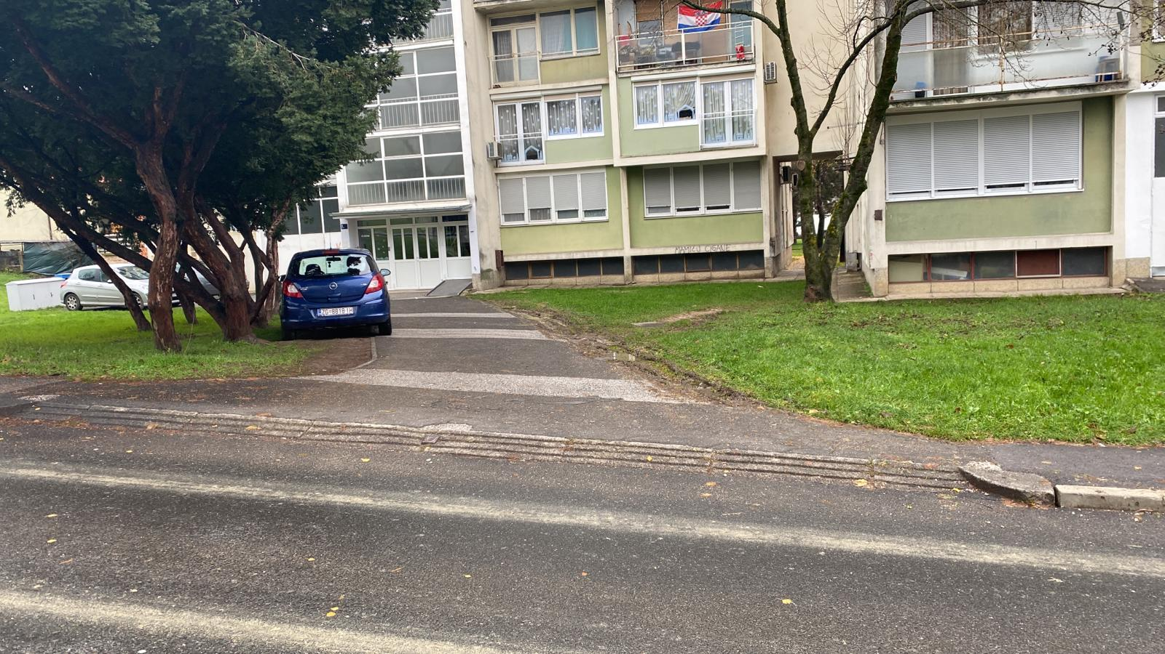

Točka 5. Zaključci na temelju zahtjeva građana:
- prijedlog zaključka o postavljanju uzdignutih ploha u Ulici kerestinečkih žrtava i Čileanskoj ulici - predlagatelj M.Š.
Vijećnici su unaprijed dobili materijal za ovu točku. Predsjednica otvara raspravu. U raspravi sudjeluju svi vijećnici.
Vijeće jednoglasno donosi
ZAKLJUČAK
Vijeće Mjesnog odbora Gajnice od nadležnih službi traži mišljenje o postavljanju uzdignutih ploha u Ulici kerestinečkih žrtava i Čileanskoj ulici.

- prijedlog zaključka o premještanju klupica u parku u Ulici Pabla Nerude -predlagatelj M.M.
Potpredsjednik g. Milan Vukelić obrazlaže prijedlog zaključka. U raspravi sudjeluju svi vijećnici.
Vijeće jednoglasno donosi
ZAKLJUČAK
Vijeće Mjesnog odbora Gajnice traži od nadležnih službi premještanje klupe sa stolom u parku u Ulici Pabla Nerude na prikladnije mjesto u istom parku. Obrazloženje: klupe sa stolom su smještene na 3m od prozora stana u suterenu zgrade i korisnici parka gledaju direktno u stan.
Prilog fotografija
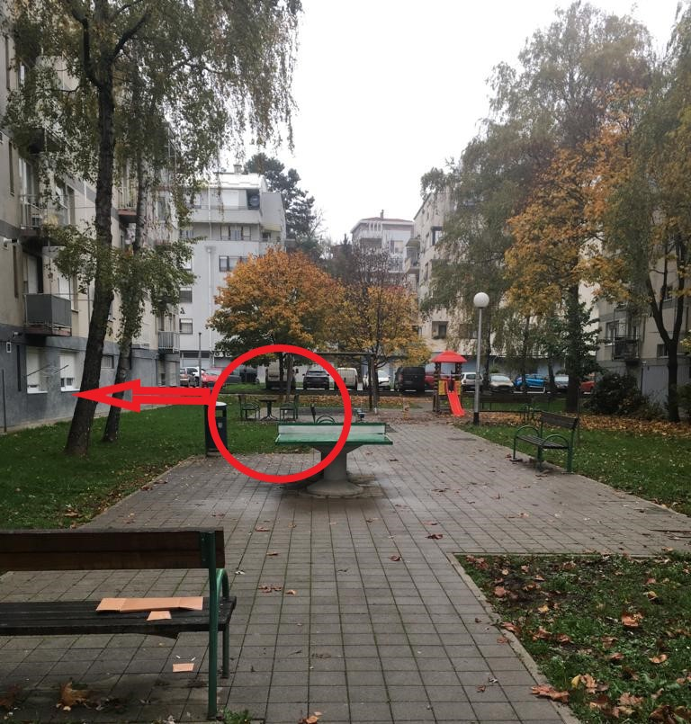

Točka 6. Pitanja i prijedlozi
M. Hdagha ima pitanje o primanju zahtjeva za korištenje prostora mjesne samouprave: zahtjevi se primaju do 31. prosinca a na sjednici u siječnju će se donijeti raspored korištenja prostora. L. Rain daje primjedbu na plakat za Božićni buvljak na kojem, po njenom mišljenju, nije istaknut organizator manifestacije već se iz plakata moglo zaključiti da je organizirana od strane Vijeća Mjesnog odbora Gajnice. M. Hdagha se složila i istaknula da bi se na plakatima manifestacija u prostorima mjesne samouprave trebalo koristiti hrvatski standardni jezik a ne riječi tipa buvljak.
Sjednica je završila u 19 sati i 28 min.
Predsjednica Vijeća Mjesnog odbora Gajnice Ljiljana Kahlina

